**Заявление о согласии на размещение выпускной квалификационной работы в электронно-библиотечной системе СПбГЭТУ «ЛЭТИ»**

Заведующему кафедрой САУ

«Согласен» профессору

_____________В.Н.Шелудько_ В.Н.Шелудько

Я, Каримжонов Хусниддин Темуржон угли ,

(фамилия, имя, отчество)

студент группы № 8491

даю согласие на размещение моей выпускной квалификационной работы на тему:

**«**Управление пропускной системой с помощью распознавания лиц**»**

в электронно-библиотечной системе СПбГЭТУ «ЛЭТИ».

Изъятию перед размещением подлежат следующие разделы ВКР:

|  |  |
| --- | --- |
| Разделы ВКР | Причина изъятия |
|  |  |
|  |  |
|  |  |
|  |  |

Дата: 30.05.2022 Подпись

Согласовано:

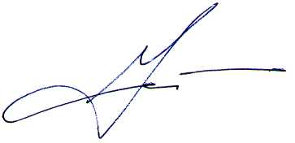

Руководитель ВКР к.т.н., доцент Никоза А.В. Подпись

(уч. степень, должность, ФИО)